B.III – Prendedores – Coleteros
Béal – B XIV
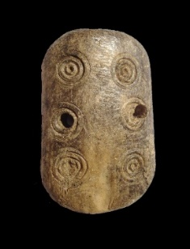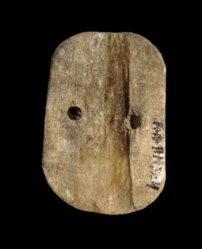  1 - Avgvsta Emerita  (Consorcio Mérida) | 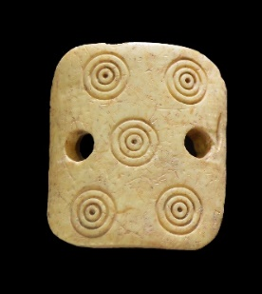  2 - Avgvsta Emerita  (Consorcio Mérida) | 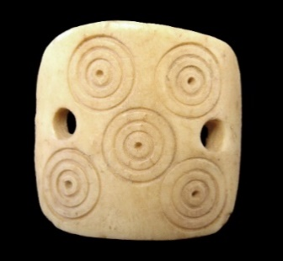  3 - Torre Águila  (M. Badajoz)
Características: Son placas generalmente seudo-cuadrangulares, de sección arqueada y extremos redondeados. La parte cóncava está poco trabajada y pulida. La zona externa está decorada mediante una serie de cinco o seis círculos, que llevan inscritos, a su vez, tres anillos concéntricos. Los círculos se reparten: cuatro en los extremos y uno en el centro cuando el número es irregular, y todos alineados en los extremos cuando la cifra es par (nº 1). Llevan dos orificios situados en la parte superior, más ancha, a la altura del espacio libre que queda entre los círculos. Dichos agujeros no son rectos, sino perpendiculares hacia un punto indefinido central.
Área de hallazgos en Hispania: Avgvsta Emerita (Mérida), Villa romana de Torre Águila (Barbaño, Badajoz), Casa romana del Pomar (Jerez de los Caballeros, Badajoz), Casa de Cupido (Alcalá de Henares, Madrid).
Área de dispersión: Lyon (Francia), Aqvincvm (Budapest, Hungría). Similar en Gorsivm (Tac, Hungría). Con ciertos reparos, aunque similar pero más plano, en Mvrsa (Osijek, Croacia) y Brigetio (Szőny, Hungría).
Cronología: Béal, fecha la pieza lionesa entre el siglo III – IV d.C. En la villa de Torre Águila, (Barbaño, Badajoz), aparece en contextos datados entre la primera mitad del siglo I y el siglo II d. C. La pieza de la villa del Pomar se sitúa en el siglo IV d.C.

Análisis:
Estas placas semicuadradas, o ligeramente semirectangulares, son muy escasas, tanto en el ámbito hispano, como en resto del Imperio. Biró la describe como “Placa ósea oblonga con dos agujeros perforados en el centro. Su superficie está decorada con cinco motivos, cada uno de los cuales consiste en triple circulo. Uno de estos motivos se coloca en el medio entre dos agujeros y los otros cuatro están en las esquinas exteriores”. Partiendo de esta base, observamos a simple vista que guardan un parecido con las placas que hemos clasificado como telarcillo. Las diferencias estriban en: la sección, en este caso arqueada, mientras que en las placas es lisa, en la presencia de dos orificios en vez de las cuatro de los telarcillos, y en el trabajo en la parte no visible, que está menos trabajada. Sí guardan similitudes en cuanto a la decoración, que en ambos grupos es la misma: en la cara visible se han grabado cinco o seis círculos concéntricos que a su vez inscriben tres anillos.
No está clara cual pudo ser la función que ejercieron. Béal plantea que podrían estar relacionados con el peinado, aunque ve dificultades por su peso, o con la vestimenta, ejerciendo una función similar a la de las fíbulas. Por nuestra parte, en un principio pensamos que podrían estar relacionadas con actividades textiles, dada su similitud con los telarcillos. Función que descartamos. El hecho de que el objeto tenga un perfil arqueado, y que la parte interna no esté apenas trabajada, a nuestro entender, lo alejan del posible uso en la actividad textil, puesto que todos los telarcillos que conocemos poseen ambos lados elaborados y pulidos. La presencia de los dos orificios, en vez de cuatro, no creemos que sea óbice para descartar la función de telar, puesto que, como ya hemos expuesto en su capítulo correspondiente, había plaquitas de dos agujeros que desempeñaban esa misma ocupación en la actividad textil. Con la salvedad que aquellas son más grandes, rectangulares o cuadrangulares, aplanadas, y presentan las dos caras pulidas, lo que las separa del grupo que aquí presentamos. También podrían actuar, efectivamente, como broches, a modo de fíbulas, para recoger la ropa. No lo tenemos nada claro. En primer lugar porque para darle este uso deberían contar con un pasador, de hueso o de metal, que atravesase ambos orificios, y la realidad es que en las piezas que conocemos no es posible. Los ojales deberían estar colocados más abajo, no en el inicio de la curvatura, y, además, estos orificios deberían ser rectos, no perpendiculares, como aparecen. Esta última peculiaridad impide que se pueda utilizar un pasador de hueso o de metal. La única posibilidad que nos queda es el empleo de cintas o cordones, pero no contamos con pruebas suficientes de desgaste para apostar por este uso.

No descartamos ninguna de las otras posibilidades. Ahora bien, teniendo en cuenta las características que presentan -curvatura, inclinación de los orificios, decoración-, creemos que podrían estar relacionadas con el adorno en el peinado. A simple vista, nos recuerdan mucho a los que actualmente utilizan las mujeres para hacerse colas en el pelo, sin embargo, su utilización con este sistema era muy complicado, por no decir imposible, a no ser que se empleasen cordones o cintas, pero no hay huellas de desgaste en los orificios. Proponemos, a modo de hipótesis, teniendo en cuenta la inclinación de los orificios hacia un punto central, que es posible que formasen parte de los elaborados peinados. Para ello debieron contar, para sujetarlos al caballo, con acus crinalis largos y finos; jugando estos broches el papel de elementos decorativos.

El área de expansión de estas piezas en Hispania se concentra en la zona de influencia emeritense. De hecho, las piezas recogidas debieron elaborarse en talleres locales, por lo que nos encontramos con unos objetos que tuvieron buena aceptación en esta parte del Imperio. Cronológicamente, Béal los sitúa en Lyon en una fase tardía (siglos III-IV d.C). En la península Ibérica, la pieza procedente de la villa de Torre Águila es la que rompe esa cronología. El resto de los objetos se ubican en una etapa más tardía, por lo que planteamos que el periodo de más desarrollo debe situarse entre los siglos III y IV d.C.

Rodríguez Martín 1991-92: 208, fig. VI, nº 34.
Álvarez Sáenz de Buruaga et al. 1992: 160-161.
Fernández Galiano 1984: 166, nº 13, fig. 75. Presenta la decoración de 7 círculos incisos. Se reparten: 3 en la parte superior, uno en el centro, y otros 3 en la zona inferior.
Béal 1983: 383, lám. LX, nº 1344. Recoge paralelos en Roma y en el Danubio.
Bíró et al. 2012: 81, nº 37. Mide 5,2 cm long y 4,3 cm ancho
Biró 1987 a: 31, fig. 8, nº 36.
Kovač 2017 a: 185-186, fig. 64. La pieza parece más pequeña, ligeramente arqueada. Presenta decoración de dos grandes círculos concéntricos. Podría tratarse, como recoge la autora, de un colgante; aunque también pudo hacer servir de adorno en el pelo (coletero) de una niña. Los agujeros pudieron servir, al igual que las piezas hispanas para pasar cintas y recoger el cabello.
Biró 1987b: 164, fig. 6, nº 27.
Béal 1983: 383. Aparecen en contestos tardíos en Italia. Nota 1 y 2.
Rodríguez Martín, 1991-92: 208.
Álvarez Sáenz de Buruaga et al. 1992: 161.
Bíró et al. 2012: 81.
Béal 1983: 383.
Esta pieza aparece en el relleno de una de las estancias de la villa del siglo I d.C. Esta habitación (un granero), junto con otros habitáculos de esta parte de la casa, fue objeto de una profunda reforma durante el siglo II d.C. Los diversos vertidos realizados para colmatar esta “bodega” aportan un material que se fecha entre mediados del siglo I y el II d.C. Cabe la posibilidad, al aparecer en las primeras unidades, y carecer la nueva estancia de pavimento, que la pieza estuviese movida por las labores agrícolas, por lo que pudiese pertenecer a la segunda fase de la villa. Etapa que se sitúa entre finales del siglo III d.C. y el siglo IV.

